„Straznik”
Diagram – Zależności widoków (Regions)

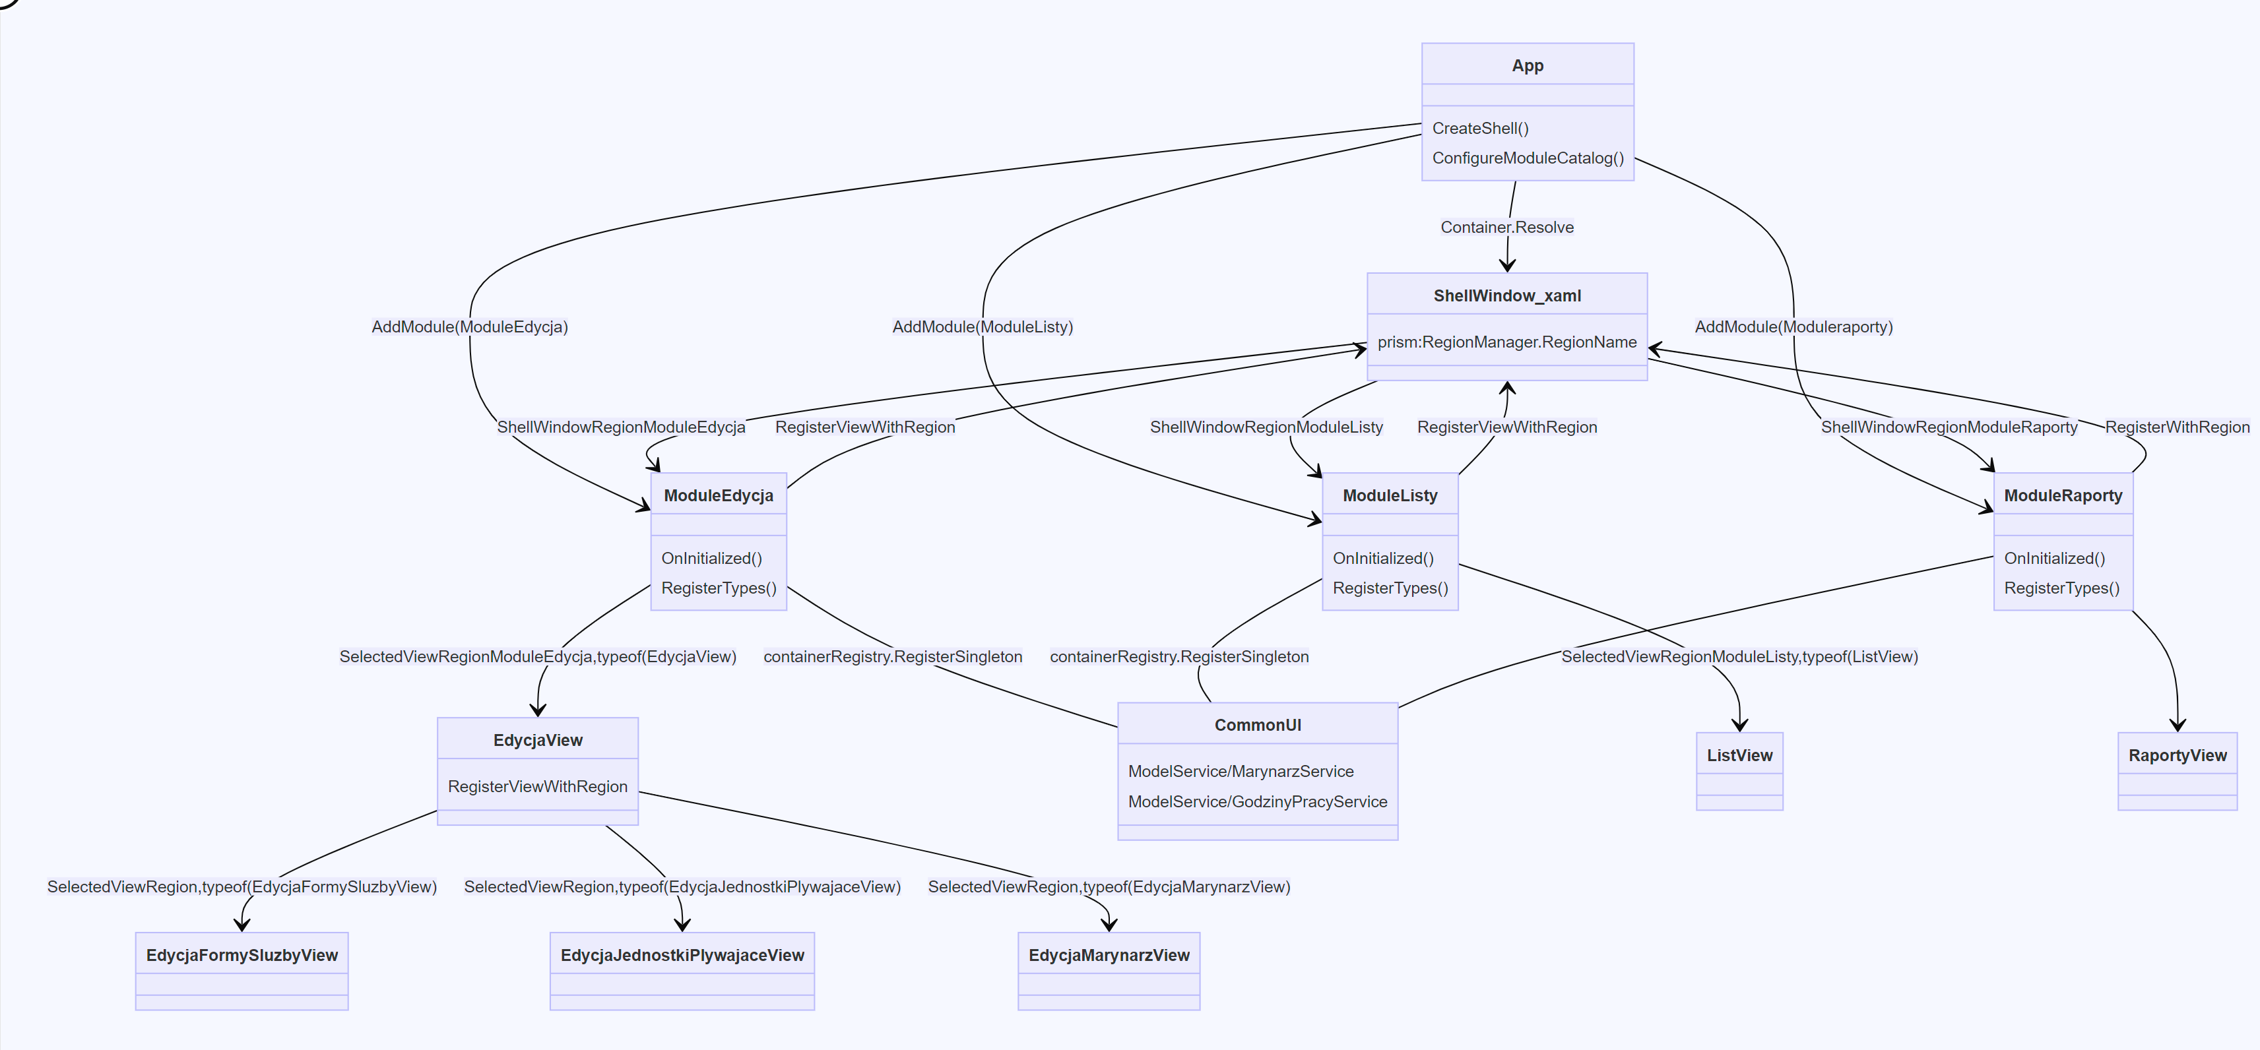

classDiagram

class App {
CreateShell()
ConfigureModuleCatalog()
}
App --> ShellWindow_xaml : Container.Resolve
App --> ModuleEdycja : AddModule(ModuleEdycja)
App --> ModuleListy : AddModule(ModuleListy)
App --> ModuleRaporty : AddModule(Moduleraporty)

class ShellWindow_xaml { prism:RegionManager.RegionName }
ShellWindow_xaml --> ModuleEdycja : ShellWindowRegionModuleEdycja
ShellWindow_xaml --> ModuleListy : ShellWindowRegionModuleListy
ShellWindow_xaml --> ModuleRaporty : ShellWindowRegionModuleRaporty

class ModuleEdycja {
OnInitialized()
RegisterTypes()
}

class ModuleListy {
OnInitialized()
RegisterTypes()
}

ModuleEdycja --> EdycjaView : SelectedViewRegionModuleEdycja,typeof(EdycjaView)
ModuleEdycja --> ShellWindow_xaml : RegisterViewWithRegion
ModuleEdycja -- CommonUI : containerRegistry.RegisterSingleton
ModuleListy --> ShellWindow_xaml : RegisterViewWithRegion

class EdycjaView { RegisterViewWithRegion }

EdycjaView --> EdycjaFormySluzbyView : SelectedViewRegion,typeof(EdycjaFormySluzbyView)
EdycjaView --> EdycjaJednostkiPlywajaceView : SelectedViewRegion,typeof(EdycjaJednostkiPlywajaceView)
EdycjaView --> EdycjaMarynarzView : SelectedViewRegion,typeof(EdycjaMarynarzView)

ModuleListy -- CommonUI : containerRegistry.RegisterSingleton
ModuleListy --> ListView : SelectedViewRegionModuleListy,typeof(ListView)
class ListView{
}

class ModuleRaporty{
OnInitialized()
RegisterTypes()
}
ModuleRaporty --> RaportyView
ModuleRaporty --> ShellWindow_xaml : RegisterWithRegion
ModuleRaporty -- CommonUI

class CommonUI{
ModelService/MarynarzService
ModelService/GodzinyPracyService
}

